4 Νοεμβρίου, 2026

ΔΕΛΤΙΟ ΤΥΠΟΥ

ΕΓΓΕΓΡΑΜΜΕΝΟΙ ΑΝΕΡΓΟΙ: ΟΚΤΩΒΡΙΟΣ 2026

Με βάση τα στοιχεία που τηρούνται στα Επαρχιακά Γραφεία Εργασίας, ο αριθμός των εγγεγραμμένων ανέργων στο τέλος Οκτωβρίου 2026 ανήλθε σε 7.790 άτομα. Με βάση τα εποχικά διορθωμένα στοιχεία, τα οποία αποτυπώνουν την τάση της ανεργίας, ο αριθμός των εγγεγραμμένων ανέργων τον Οκτώβριο 2026 μειώθηκε στα 10.711 άτομα, σε σύγκριση με 10.741 τον προηγούμενο μήνα. (Πίνακας 1)

Σε σύγκριση με τον Οκτώβριο του 2025, καταγράφηκε αύξηση κατά 691 άτομα ή 9,7%. Η αύξηση αυτή αποδίδεται κυρίως στους τομείς της Ενημέρωσης και Επικοινωνίας, των Διοικητικών και Υποστηρικτικών Δραστηριοτήτων και των Επαγγελματικών, Επιστημονικών και Τεχνικών Δραστηριοτήτων. (Πίνακας 2)

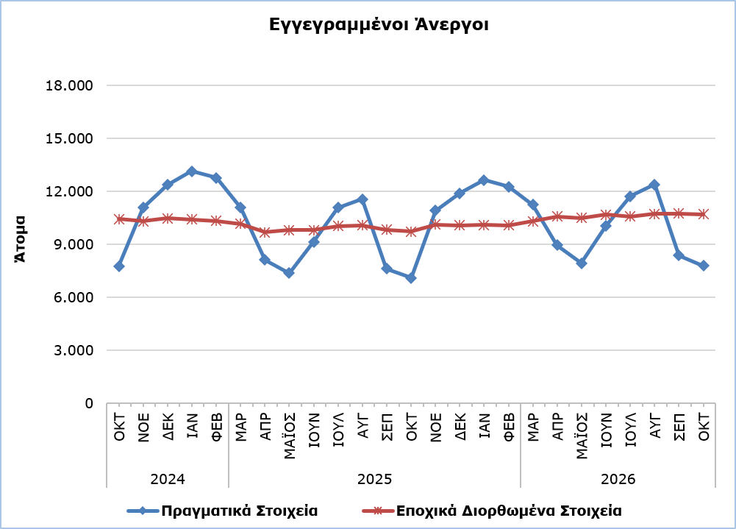

Πίνακας 1
Μήνας και Έτος | Εγγεγραμμένοι Άνεργοι - Πραγματικά Στοιχεία | Εγγεγραμμένοι Άνεργοι - Εποχικά Διορθωμένα Στοιχεία
2026

Οκτώβριος | 7.790 | 10.711
Σεπτέμβριος | 8.366 | 10.741
Αύγουστος | 12.385 | 10.718
Ιούλιος | 11.728 | 10.591
Ιούνιος | 10.056 | 10.679
Μάιος | 7.936 | 10.505
Απρίλιος | 8.962 | 10.590
Μάρτιος | 11.243 | 10.316
Φεβρουάριος | 12.273 | 10.078
Ιανουάριος | 12.650 | 10.096
2025
Δεκέμβριος | 11.901 | 10.077
Νοέμβριος | 10.924 | 10.131
Οκτώβριος | 7.099 | 9.731
Σεπτέμβριος | 7.624 | 9.832
Αύγουστος | 11.556 | 10.092
Ιούλιος | 11.088 | 10.050
Ιούνιος | 9.153 | 9.815
Μάιος | 7.378 | 9.809
Απρίλιος | 8.118 | 9.693
Μάρτιος | 11.073 | 10.170
Φεβρουάριος | 12.761 | 10.342
Ιανουάριος | 13.147 | 10.418
2024
Δεκέμβριος | 12.382 | 10.474
Νοέμβριος | 11.087 | 10.305
Οκτώβριος | 7.781 | 10.440
Σεπτέμβριος | 8.142 | 10.415

Πίνακας 2
Nace Αναθ. 2 | Οικονομική Δραστηριότητα | Εγγεγραμμένοι Άνεργοι  (πραγματικά στοιχεία)
Nace Αναθ. 2 | Οικονομική Δραστηριότητα | Οκτώβριος 2025 | Σεπτέμβριος 2026 | Οκτώβριος 2026
A | Γεωργία, Δασοκομία και Αλιεία | 32 | 46 | 34
B | Ορυχεία και Λατομεία | 7 | 3 | 6
C | Μεταποίηση | 449 | 506 | 502
D | Παροχή Ηλεκτρικού Ρεύματος, Φυσικού Αερίου, Ατμού και Κλιματισμού | 8 | 4 | 5
E | Παροχή Νερού, Επεξεργασία Λυμάτων, Διαχείριση Αποβλήτων και Δραστηριότητες Εξυγίανσης | 22 | 16 | 18
F | Κατασκευές | 392 | 394 | 390
G | Χονδρικό και Λιανικό Εμπόριο, Επισκευή Μηχανοκίνητων Οχημάτων και Μοτοσικλετών | 1.324 | 1.402 | 1.332
H | Μεταφορά και Αποθήκευση | 261 | 293 | 294
I | Δραστηριότητες Υπηρεσιών Παροχής Καταλύματος και Υπηρεσιών Εστίασης | 852 | 815 | 890
J | Ενημέρωση και Επικοινωνία | 390 | 549 | 565
K | Χρηματοπιστωτικές και Ασφαλιστικές Δραστηριότητες | 358 | 407 | 399
L | Διαχείριση Ακίνητης Περιουσίας | 85 | 128 | 117
M | Επαγγελματικές, Επιστημονικές και Τεχνικές Δραστηριότητες | 785 | 855 | 849
N | Διοικητικές και Υποστηρικτικές Δραστηριότητες | 362 | 436 | 466
O | Δημόσια Διοίκηση και Άμυνα, Υποχρεωτική Κοινωνική Ασφάλιση | 595 | 1.050 | 655
P | Εκπαίδευση | 277 | 491 | 340
Q | Δραστηριότητες Σχετικές με την Ανθρώπινη Υγεία και την Κοινωνική Μέριμνα | 270 | 299 | 291
R | Τέχνες, Διασκέδαση και Ψυχαγωγία | 153 | 170 | 165
S | Άλλες Δραστηριότητες Παροχής Υπηρεσιών | 191 | 215 | 198
T | Δραστηριότητες Νοικοκυριών | 10 | 9 | 10
U | Δραστηριότητες Ετερόδικων Οργανισμών και Φορέων | 9 | 10 | 9
 | Νεοεισερχόμενοι | 267 | 268 | 255
 | Σύνολο | 7.099 | 8.366 | 7.790

ΜΕΘΟΔΟΛΟΓΙΚΕΣ ΠΛΗΡΟΦΟΡΙΕΣ

Εγγεγραμμένοι Άνεργοι
Ο αριθμός των εγγεγραμμένων ανέργων αφορά τα άτομα άνω των 15 χρονών που αποτείνονται στα Επαρχιακά και Τοπικά Γραφεία Εργασίας του Τμήματος Εργασίας για εξεύρεση εργασίας και καταχωρούνται ως άνεργοι. Τα άτομα αυτά πρέπει να είναι ικανά και διαθέσιμα για εργασία και να αναζητούν ενεργά εργασία. Ο μηνιαίος αριθμός των εγγεγραμμένων ανέργων αφορά τα άτομα που κατά την τελευταία ημέρα κάθε μήνα έχουν ενεργή αίτηση για εξεύρεση εργασίας.

Στον αριθμό των εγγεγραμμένων ανέργων δεν περιλαμβάνονται οι αυτοεργοδοτούμενοι, τα άτομα που αναζητούν εργασία με μερική απασχόληση, καθώς και τα άτομα που αναζητούν εργασία σε συγκεκριμένη περιοχή ή για συγκεκριμένο εργοδότη.

Εποχικά Διορθωμένα Στοιχεία
Εποχική Διόρθωση είναι μια στατιστική τεχνική που αφαιρεί την επίδραση της εποχικότητας από μια χρονολογική σειρά, καθιστώντας με αυτό τον τρόπο περισσότερο ορατή την πραγματική τάση στη μεταβολή ενός μεγέθους. Για την εφαρμογή της εποχικής διόρθωσης η Στατιστική Υπηρεσία χρησιμοποιεί το λογισμικό JDemetra+ 2.2.6, το οποίο έχει αναπτυχθεί από την Eurostat. Η παραγωγή των προσαρμοσμένων χρονοσειρών γίνεται με τον αλγόριθμο TRAMO&SEATS. Επισημαίνεται ότι λόγω της εποχικής διόρθωσης, επαναϋπολογίζεται ολόκληρη η χρονολογική σειρά των μηνιαίων εκτιμήσεων κάθε φορά που προστίθενται τα στοιχεία ενός καινούργιου μήνα. Αυτός ο επαναϋπολογισμός οδηγεί συχνά σε αναθεωρήσεις των εκτιμήσεων για τους προηγούμενους μήνες. Τον Μάρτιο του 2020 έγινε αναπροσαρμογή του μοντέλου που εφαρμόζεται.

Μεθοδολογικές Αλλαγές
Σύμφωνα με ενημέρωση του Τμήματος Εργασίας, από την Τρίτη, 15 Ιουνίου, 2021, τερματίστηκε η αυτόματη ανανέωση των εγγραφών και η διαδικτυακή πλατφόρμα της Δημόσιας Υπηρεσίας Απασχόλησης ενεργοποιήθηκε για να επιτρέπει την εγγραφή νέας αίτησης για εξεύρεση εργασίας, την ανανέωσή της, όπως επίσης και την καταχώριση κενής θέσης εργασίας. Η ρύθμιση αυτή ενδεχομένως να επηρεάζει τη σύγκριση των μηνιαίων στοιχείων ανεργίας που καταγράφονται μέσω της διαδικασίας αυτής με τα στοιχεία που καταγράφονταν από τις προηγούμενες διαδικασίες.

Σύστημα Ταξινόμησης
Οι εγγεγραμμένοι άνεργοι κατά οικονομική δραστηριότητα δημοσιεύονται με βάση τη Στατιστική Ταξινόμηση Οικονομικών Δραστηριοτήτων στην Κοινότητα, Αναθ. 2 (NACE Αναθ. 2).

Για περισσότερες πληροφορίες:
Πύλη Στατιστικής Υπηρεσίας, υπόθεμα Αγορά Εργασίας
CYSTAT-DB (Βάση Δεδομένων)
Μεθοδολογικές Πληροφορίες

Επικοινωνία
Χριστόφορος Μιχαηλίδης: Τηλ:+357 22602154, Ηλ. Ταχ.: cmichaelides@cystat.mof.gov.cy
Χαρούλα Χαραλάμπους: Τηλ:+357 22602123, Ηλ. Ταχ.: ccharalambous@cystat.mof.gov.cy

